作 者 推 荐

作者简介：

克里斯汀·西蒙斯（Kristen Simmons）拥有社会福利硕士学位，是心理健康倡导者。著有Article 5三部曲，《玻璃箭头》（The Glass Arrow）和《金属镇》（Metaltown）。克里斯汀同丈夫杰森及他们养的猎犬现定居于俄亥俄州辛辛那提。

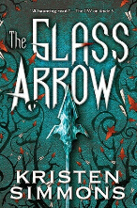
中文书名：《玻璃箭头》
英文书名：THE GLASS ARROW
作 者：Kristen Simmons
出 版 社：St. Martin
代理公司：ANA/Jackie Huang
页 数：352页
出版时间：2014年2月
代理地区：中国大陆、台湾
审读资料：电子稿
类 型：科幻小说

内容简介：

本书同《使女的故事》（The Handmaid’s Tale）一脉相承，是一部令人难忘又充满希望的独立小说，出自著有Article 5三部曲的作家克里斯汀·西蒙斯（Kristen Simmons）之手。

过去曾有过一段男性和女性拥有平等地位的时间，女婴被视若珍宝，女性拥有独立的人格。然而那已经是十个世纪之前的事情了。现在，女性被视为一种财产出售、所有或者繁殖，并有严格的人口普查制度控制女性的数量。姑娘们最好的结局便是成为某个男人永远的妻子，但是大部分女性则被出售、转手直至失去利用价值。

只有远离城市的旷野才能获得真正的自由。阿雅一辈子都生活在深山中，一边寻找她的家人一边远离尘嚣，直到某天追踪者们终于抓住了她。

被梳洗打扮准备拍卖的阿雅不顾一切地想要摆脱命运，回到家人的身边，然而她的盟友屈指可数，只有那匹她亲手养大的忠诚可靠的狼，除此之外还有一个陌生的哑巴男孩，他或许是阿雅获得自由的最后希望……如果她能信任他的话。

《玻璃箭头》（The Glass Arrow）通过快节奏的惊险情节和令人难忘的迷人角色将一系列社会问题整合起来。

媒体评价：

“阿雅的身上有凯特尼斯·伊夫狄恩（Katniss Everdeen）影子——相似的力量与决心。阿雅是一个独立的思考者，强壮，自力更生……本书将吸引那些喜欢反乌托邦及后启示录青少年小说读者们的阅读兴趣。”
----《学校图书馆期刊》（School Library Journal）

“浪漫小说读者无不为之倾倒，反乌托邦题材爱好者将沉迷于这部迷人的作品。阿雅强烈的决心、迅速思考的能力及创造力使之成为一个伟大的榜样，她基于自然的信仰将为这个讲述社会正义的情节驱动型故事谋得一个有趣的平衡。西蒙斯塑造了令人惺惺相惜又不完美的有趣角色们，并赋予常见的反乌托邦元素新的吸引力。”
----《书目杂志》（Booklist）

“女主人公仿佛动物般被人猎杀，她的收养家庭惨遭杀戮、四分五裂，紧张与悬念掀开了这个残酷的警世故事的篇章……故事中的女性们被当做商品般出售、转售，这已经足够令人胆寒；然而更可怕的是接受这种命运的女孩以及那些为了利益与地位参与其中的女人们。”
----《出版人周刊》（Publishers Weekly）

“克里斯汀·西蒙斯（Kristen Simmons）的《玻璃箭头》（The Glass Arrow）令读者们陷入了一个令人心痛的骇人新世界。阿雅的故事令人恐惧，人类的黑暗面令我震惊，作品所蕴藏的巨大潜力不容忽视。西蒙斯描绘了女主人公令人感叹的力量与韧性，吸引我直至最后一页。”
----青少年畅销书《镀金》（Gilded）作者，克里斯蒂娜·法利（Christina Farley）

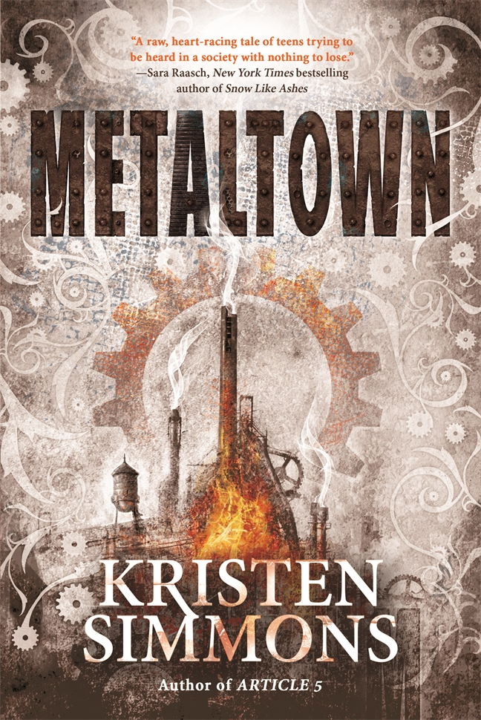
中文书名：《金属镇》
英文书名：METALTOWN
作 者：Kristen Simmons
出 版 社：St. Martin
代理公司：ANA/Jackie Huang
页 数：384页
出版时间：2016年9月
代理地区：中国大陆、台湾
审读资料：电子稿
类 型：科幻小说

内容简介：

金属镇的规矩很简单：努力工作，保持低调，小心背后。特别是第一点，没有谁比泰（Ty）的体会更深。记忆中，她已经在工厂里生存了很长时间。不过，现在泰有了科林。她再也不是独自一人了；现在他们两个共同对抗这个世界。依然有一些即便是残酷如斯的镇子也无法夺走的东西。

丽娜的未来取决于家族的工厂，野兽需要无情的主人，丽娜已经做好变得冷酷无情的准备，这也意味着她终将成为像她父亲那样的人。偶遇科林——一位不顾周围环境的梦想家，令丽娜明白了自身举动所带来的后果，她将不顾一切去做那些正确的事情。

泰从丽娜身上看到了女继承人的身份在她的身上留下的难以忘却的怨恨。而科林看到了更多东西。在这个充斥着疾病与战争，灾难与背叛，盟友与敌人的世界中，三人必须明白：挑战那些他们认为对的事情将改变现存的一切规则。

《金属镇》（Metaltown）讲述了友谊与背叛，是一部扣人心弦的作品，将使你相信希望的力量。

媒体评价：

“西蒙斯的新作描绘了一个灰暗的未来。她塑造了难以忽视、层次分明的角色。作者通过这个充斥着阴谋、堕落、贪婪和人权的故事为读者们展示了一个精彩纷呈的后启示录社会。”
----《科克斯书评》（Kirkus Reviews）

“每个角色面临着自身的恐惧——虐待、饥饿、暴力和不利的工作事故——通过直观而现实的方式呈现出来。虽然故事以对未来的乐观态度结束，西蒙斯并没有退缩……这部坚韧、独立的反乌托邦小说势必令读者们爱不释手。”
----《学校图书馆期刊》（School Library Journal）

“克里斯汀·西蒙斯（Kristen Simmons）的《金属镇》（Metaltown）是一部引人入胜、鼓舞人心的作品。工业背景令人回想起世纪之交的《屠场》（The Jungle），角色们令我沉迷于谋反、值得斗争的斗争和具有进取心的女孩们。故事结束时，我依然跃跃欲试。”
----《血衣安娜》（Anna Dressed in Blood）作者，肯达尔·布莱克（Kendare Blake）

《道德法令第五条》三部曲
Article 5
本系列版权已授德国、澳大利亚、土耳其、波兰。繁体中文版已授权台湾。

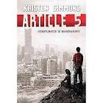
中文书名：《道德法令第五条》
英文书名：ARTICLE 5 (ARTICLE 5, #1)
作 者：Kristen Simmons
出 版 社：St. Martin
代理公司：ANA/Jackie Huang
页 数：368页
出版时间：2012年5月
代理地区：中国大陆、台湾
审读资料：样书
类 型：科幻小说

内容简介：

纽约（New York）、洛杉矶（Los Angeles）和华盛顿特区（Washington, D.C）已经沦陷了。

人权法案被撤回，取而代之的是道德法令。

社会上再也没有警察，相反只有士兵。对不正当的行为也不再采取罚款制度——如今采取的是逮捕、审判，也有可能比这些更糟。那些被逮走的人通常都不会再回来。

17岁的安博·米勒（Ember Miller）是个大孩子了，她还仍然记得过去一切都不是这个样子的。她有一个定不下性来的单身母亲，所以她也不能忘掉人们不总是因为读禁书和夜不归宿而被抓起来。想要忘记美国原来有多不同，是很难的。

战争结束的三年里，安博熟知怎样低调、安稳地生活着。她也知道怎样得到她所需要的东西，比如粮票和便宜的衣服，以及如何对付军队的突击检查。她就在这个大环境下平静地生活着。

直到她的母亲因为违反了道德法令第五条而被抓了起来。然而逮捕她母亲的其中一个士兵就是切斯·詹宁斯（Chase Jennings）……他是安博唯一爱过的男孩儿。

媒体评价：

“克里斯汀·西蒙斯（Kristen Simmons）的《道德法令第五条》（Article 5）讲述的是一个关于生存的故事，渲染得当、扣人心弦。西蒙斯在用尖刻的笔触描写统治政府的同时，也创作了一幅‘失落的美国’的图景。我几乎无法将这本书放下。安博·米勒（Ember Miller）和切斯·詹宁斯（Chase Jennings）在任何时候都是我心中后启示录时代的英雄。”
----坎黛儿·布莱克（Kendare Blake），《穿血衣的安娜》（Anna Dressed in Blood）作者。

“这本书关于颠覆。也关于反抗。在国家支持的暴政面前，人们的绝望和挣扎。这本书引人入胜，更出人意料，几近真实。大爱。”
----杰·克里斯托弗（Jay Kristoff），《暴风舞者》（Stormdancer）作者。

“《道德法令第五条》（Article 5）情节紧张、情感丰富，我从第一页就被它吸引住了，一直读到最后。”
----Parajunkee.com网站

“今年只有为数不多的几本书能让我在晚上时间静静阅读，《道德法令第五条》（Article 5）就是其中之一。如果你是反面乌托邦体裁小说的爱好者，那么这绝对是一本必读之物...如果你恰好不是，那你更应该读一读。”
----《嗜书者》（Book Reader Addicts）

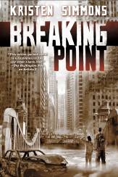
中文书名：《临界点》
英文书名：BREAKING POINT (ARTICLE 5, #2)
作 者：Kristen Simmons
出 版 社：St. Martin
代理公司：ANA/Jackie Huang
页 数：400页
出版时间：2013年2月
代理地区：中国大陆、台湾
审读资料：电子稿
类 型：科幻小说

内容简介：

《临界点》设置了一个宗教热忱统治，但真爱仍然胜利的世界。《临界点》是青少年系列小说的第二部分，以意志坚强的女英雄、狂飙疾进的速度、恐怖而迷人的反乌托邦未来和撕心裂肺的罗曼司为特色。

安博·米勒和钱斯·詹宁斯伪装死亡、逃出监狱以后，只有一个目的：隐姓埋名，直到联邦改革局忘记他们的存在。

安博和钱斯长期反对政府，名气越来越大。地下抵抗组织将他们变成了传奇故事，准备系统地推翻政府。在司令部，人人的目光都对准狙击手。匿名刺客一个接一个除掉FBR 士兵。关于刺客的真实身份，流言四起。安博和钱斯欢迎刺客分散了人们的注意力……

最后，政府推出了要犯通缉名单。安博本人名列榜首。

命令明确要求格杀勿论，士兵向落单的嫌疑犯开火。安博一上街就会暴露，埋名隐姓变成了笑话。甚至抵抗组织成员都开始对她侧目而视。

钱斯劝她逃走。安博必须决定：隐藏，还是打回去？

媒体评价：

“惊心动魄，混合了纠葛、危险和沸腾的激情。”
----辛西娅·里茨·史密斯（Cynthia Leitich Smith），
《纽约时报》畅销书《废止》（Diabolical）的作者

“可怕的未来催生肾上腺素，我片甲不留。”
----安妮·格林伍德·布朗（Anne Greenwood Brown），
谎言下面》（Lies Beneath）的作者

“才华横溢、节奏明快、惊心动魄的系列小说续集，使我坐立不安、屏住呼吸，直到最后一页。”
----桑德尔斯（J.A. Souders），《变节者》（Renegade）的作者

“凯蒂奇妙地融合了罗曼司与反乌托邦的元素。她的书不可不读。”
----凯蒂·麦卡锡（Katie McGarry），《推动极限》（Pushing the Limits）的作者

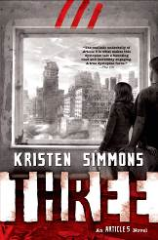
中文书名：《三》
英文书名：THREE (ARTICLE 5, #3)
作 者：Kristen Simmons
出 版 社：St. Martin
代理公司：ANA/Jackie Huang
页 数：384页
出版时间：2014年2月
代理地区：中国大陆、台湾
审读资料：电子稿
类 型：科幻小说

内容简介：

安博·米勒和钱斯·詹宁斯准备停止逃亡。两人在改革局要犯通缉令上停留了几星期，最终抵达安全庇护所。他们希望，在那里过上安全和安静的生活。

那里只剩下一片冒烟的废墟。

安博和钱斯丧失了最后的希望，只剩下一件事可做——寻路离开废墟。他们根据幸存者可能存在的迹象，集合了一小批逃亡者。小组结队前进，找到了隐藏的地方，打算前往传说的居民点，据说是神秘的“三”组织建立的。安博开始逃亡以后，只有这个组织给她带来了一点希望。

“三”组织建立了广泛的地下组织网络，庇护所遍及全国。他们为安博提供了唯一的机会，把真相告诉全世界……打回来。

媒体评价：

“本书是《道德法令第五条》（Article 5）三部曲的最后一部。他们在实用主义与暴力之间权衡，产生了许多有趣的问题。安博和钱斯的温情给故事增添了希望和温暖。本书强调社会保守主义的危险，充满了紧张和悲惨的情绪，是三部曲最强的一部。”
----《科克斯评论》（Kirkus Review），

谢谢您的阅读！
请将回馈信息发至：
黄家坤（Jackie Huang）
安德鲁·纳伯格联合国际有限公司北京代表处
北京市海淀区中关村大街甲59号中国人民大学文化大厦1705室, 邮编：100872
电话：010-82504506
传真：010-82504200
Email: JHuang@nurnberg.com.cn
网址：www.nurnberg.com.cn
微博：http://weibo.com/nurnberg
豆瓣小站：http://site.douban.com/110577/
微信订阅号：ANABJ2002


